数据结构实验报告

实验名称： 实验一 顺序表

- 实验目标
- 熟练掌握线性表的顺序存储结构。
- 熟练掌握顺序表的有关算法设计和实现。
- 根据具体问题的需要，设计出合理的表示数据元素的顺序结构，并设计相关算法。
- 实验要求
- 顺序表结构和运算定义，算法的实现以库文件方式实现，不得在测试主程序中直接实现；比如存储、算法实现放入文件：seqList.h
- 程序有适当的注释，程序的书写要采用缩进格式。
- 实验程序有较好可读性，各运算和变量的命名直观易懂，符合软件工程要求；
- 程序要具有一定的健壮性，即当输入数据非法时，程序也能适当地做出反应，如插入删除时指定的位置不对等等。
- 程序要做到界面友好，在程序运行时用户可以根据相应的提示信息进行操作。
- 程序运行、测试正确；
- 根据实验报告模板详细书写实验报告。

- 实验内容
编写算法实现下列问题的求解。
- 在一个递增有序的顺序表L中插入一个值为x的元素，并保持其递增有序特性。
实验测试数据基本要求：
顺序表元素为 （10,20,30,40,50,60,70,80,90,100）,
x分别为25，85，110和8

- 将顺序表Ｌ中的奇数项和偶数项结点分解开（元素值为奇数、偶数），分别放入新的顺序表中，然后原表和新表元素同时输出到屏幕上，以便对照求解结果。
实验测试数据基本要求：
第一组数据：顺序表元素为 （1,2,3,4,5,6,7,8,9,10,20,30,40,50,60）
第二组数据：顺序表元素为 （10,20,30,40,50,60,70,80,90,100）

- 求两个递增有序顺序表L1和L2中的公共元素，放入新的顺序表L3中。
实验测试数据基本要求：
第一组
第一个顺序表元素为 （1，3，6，10，15，16，17，18，19，20）
第二个顺序表元素为 （1，2，3，4，5，6，7，8，9，10，18，20，30）
第二组
第一个顺序表元素为 （1，3，6，10，15，16，17，18，19，20）
第二个顺序表元素为 （2，4，5，7，8，9，12，22）
第三组
第一个顺序表元素为 （）
第二个顺序表元素为 （1，2，3，4，5，6，7，8，9，10）

- 删除递增有序顺序表中的重复元素，并统计移动元素次数，要求时间性能最好。
实验测试数据基本要求：
第一组数据：顺序表元素为 （1,2,3,4,5,6,7,8,9）
第二组数据：顺序表元素为 （1,1,2,2,2,3,4,5,5,5,6,6,7,7,8,8,9）
第三组数据：顺序表元素为 （1,2,3,4,5,5,6,7,8,8,9,9,9,9,9）

- 数据结构设计
const int MAX_SIZE = 100;
class seqList {
//让管理类成为顺序表类的友元，才能访问数据
friend class TestManager;
//成员变量
int _size;
int _vals[MAX_SIZE];
public:
//构造函数
//长度赋值为0，每个元素默认是-1
seqList() :_size(0) {
for (int i = 0; i < MAX_SIZE; ++i)
_vals[i] = -1;
}
//析构，释放数组
~seqList() {
delete[] this->_vals;
this->_size = 0;
}
};
- 算法设计
（除书上给出的基本运算（这部分不必给出设计思想），其它实验内容要给出算法设计思想）
5.1
【算法设计思想】
(1)从顺序表的末尾开始向前遍历，找到第一个小于等于 x 的元素位置。
(2)将大于 x 的元素依次后移一位，为 x 腾出插入空间。
(3)将 x 插入到空出的位置，保持顺序表的递增有序特性。
(4)若 x 大于顺序表中所有元素，则直接插入到末尾。
【算法描述】
void insert_elem_keep_less(seqList* L, int x) {

//边界检查
assert(L->_size < MAX_SIZE);

TestManager::init_list(L);
cout << "执行前:" << endl;
TestManager::show_list(L);

int i = 0;
//找到x的范围
while (L->_vals[i] < x && i < L->_size)
++i;

for (int j = L->_size; j > i; --j)
L->_vals[j] = L->_vals[j - 1];
L->_vals[i] = x;

++L->_size;
cout << "执行后:" << endl;
TestManager::show_list(L);
}

5.2
【算法设计思想】
（1）创建两个链表。分别存储奇数和偶数
（2）判断原顺序表奇偶性，插入到两顺序表中
（3）打印原顺序表和奇偶顺序表元素
【算法描述】
void separate_by_odd(seqList* L, seqList* s1, seqList* s2) {
TestManager::init_list(L);
for (int i = 0; i < L->_size; ++i) {
int a = L->_vals[i];
if (a % 2) {//奇数
s1->_vals[s1->_size] = a;
++s1->_size;
}
else {//偶数
s2->_vals[s2->_size] = a;
++s2->_size;
}
}
TestManager::show_list(L);
cout << "奇：";
TestManager::show_list(s1);
cout << "偶：";
TestManager::show_list(s2);
}

5.3
【算法设计思想】
（1）用循环分别遍历 L1 和 L2，比较元素大小。
（2）当下标指向的元素相同时，将元素加入 L3。
（3）下标移动到下一个不同的元素位置，继续比较。
（4）直到遍历完其中一个顺序表，得到公共元素。

【算法描述】
void merge_same(seqList* s, seqList* s1, seqList* s2) {
cout << "输入第一个顺序表元素：";
TestManager::init_list(s1);
cout << "输入第二个顺序表元素：";
TestManager::init_list(s2);

int i = 0, j = 0;
while (i < s1->_size && j < s2->_size) {
if (s1->_vals[i] < s2->_vals[j]) {
++i;
}
else if (s1->_vals[i] > s2->_vals[j]) {
++j;
}
else {
s->_vals[s->_size] = s1->_vals[i];
++s->_size;
++i, ++j;
}
}
cout << "第一个表：";
TestManager::show_list(s1);
cout << "第二个表：";
TestManager::show_list(s2);
cout << "合并后表：";
TestManager::show_list(s);
}

5.4
【算法设计思想】
- 遍历顺序表
- 遇到不一样的元素就插入到顺序表中
- 记录插入的数据，更新顺序表的长度
【算法描述】
void delete_same(seqList* L) {
TestManager::init_list(L);
int len = L->_size;
int cnt = 0;//记录移动次数
int j = 1;
for (int i = 1; i < L->_size; ++i) {
if (L->_vals[i - 1] != L->_vals[i]) {
L->_vals[j] = L->_vals[i];
++cnt;
++j;
}
}
L->_size = j;
cout << "删除相同元素后：";
TestManager::show_list(L);
cout << "移动" << cnt << "次" << endl;
}
- 运行和测试
算法1：
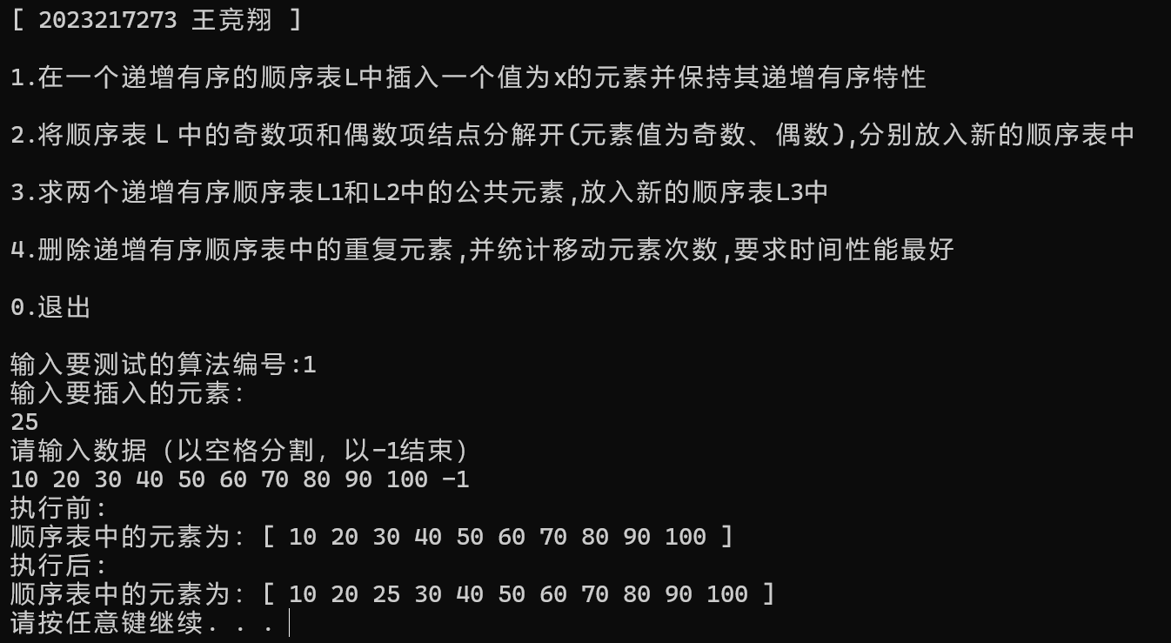
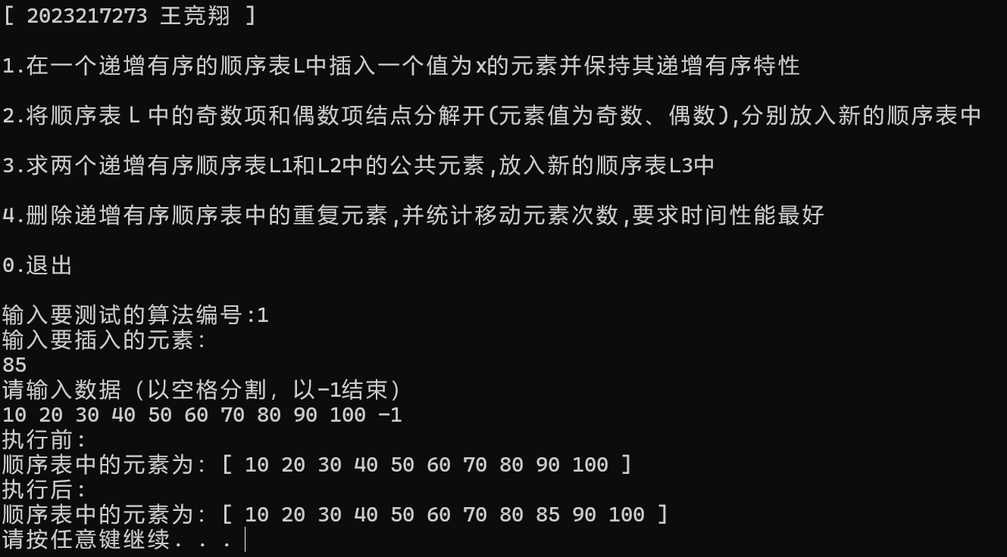
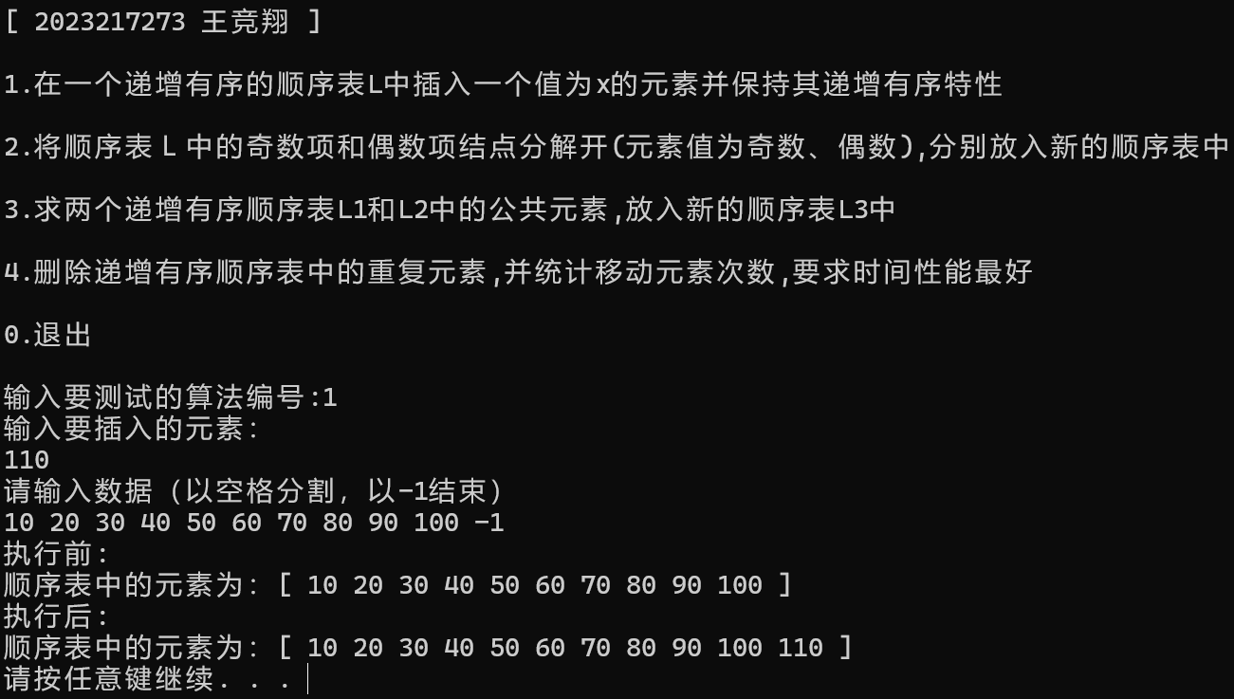
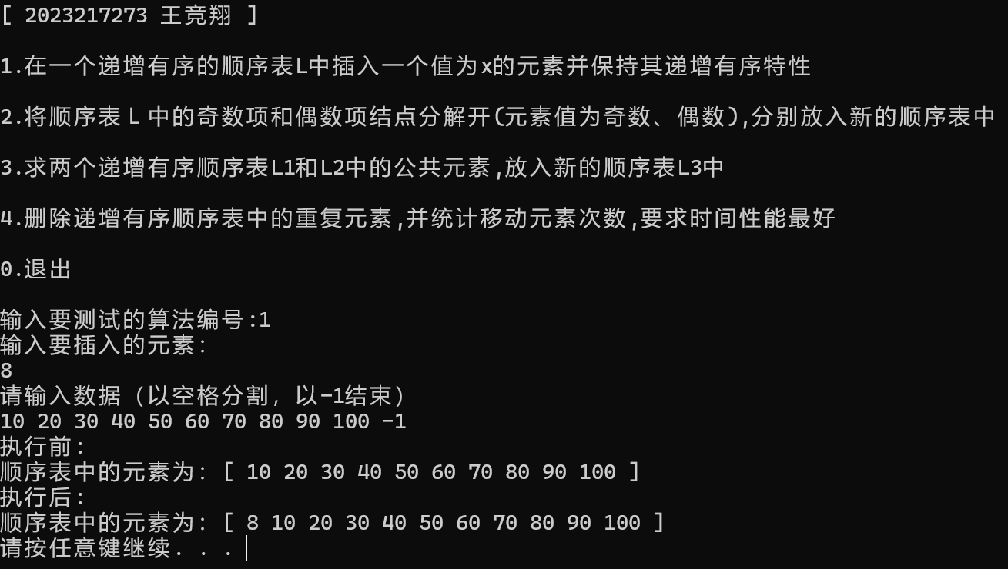
算法2：
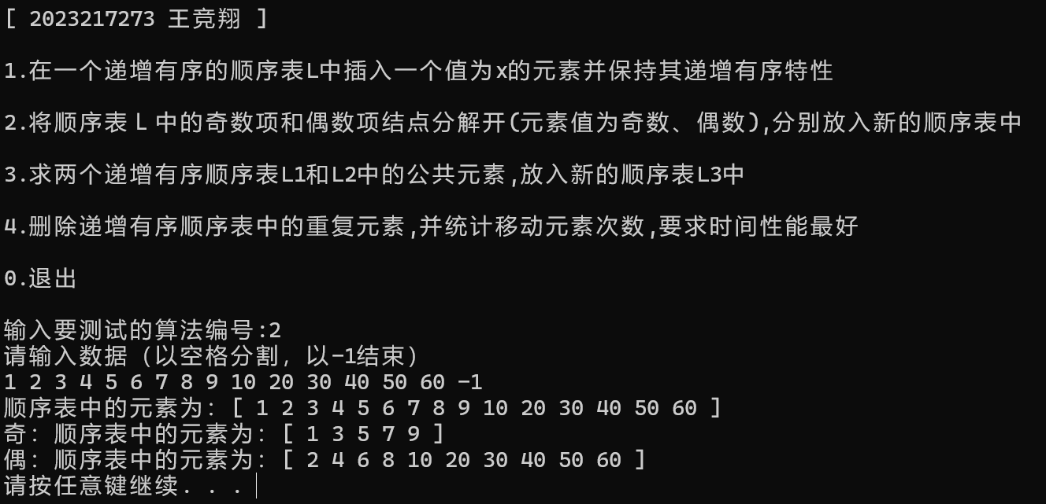
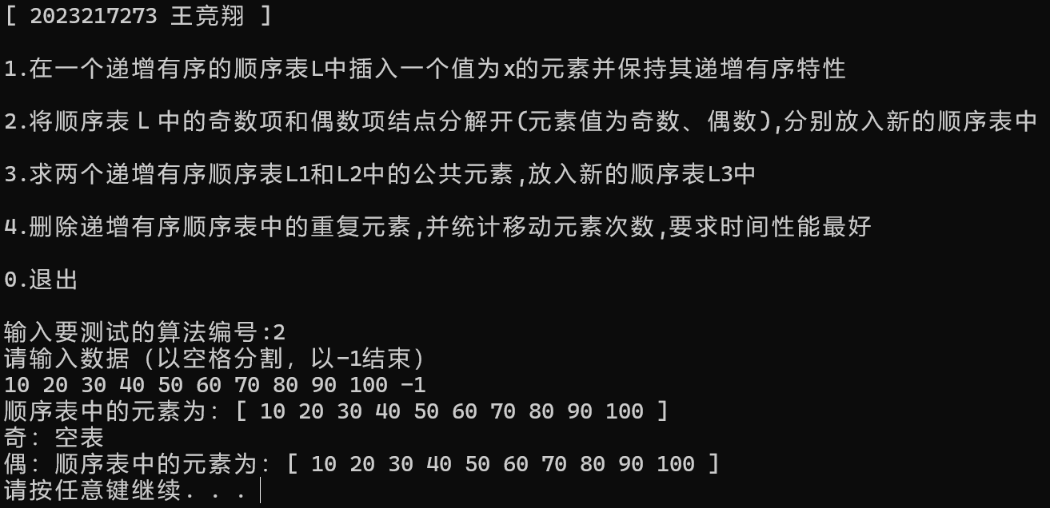
算法3：
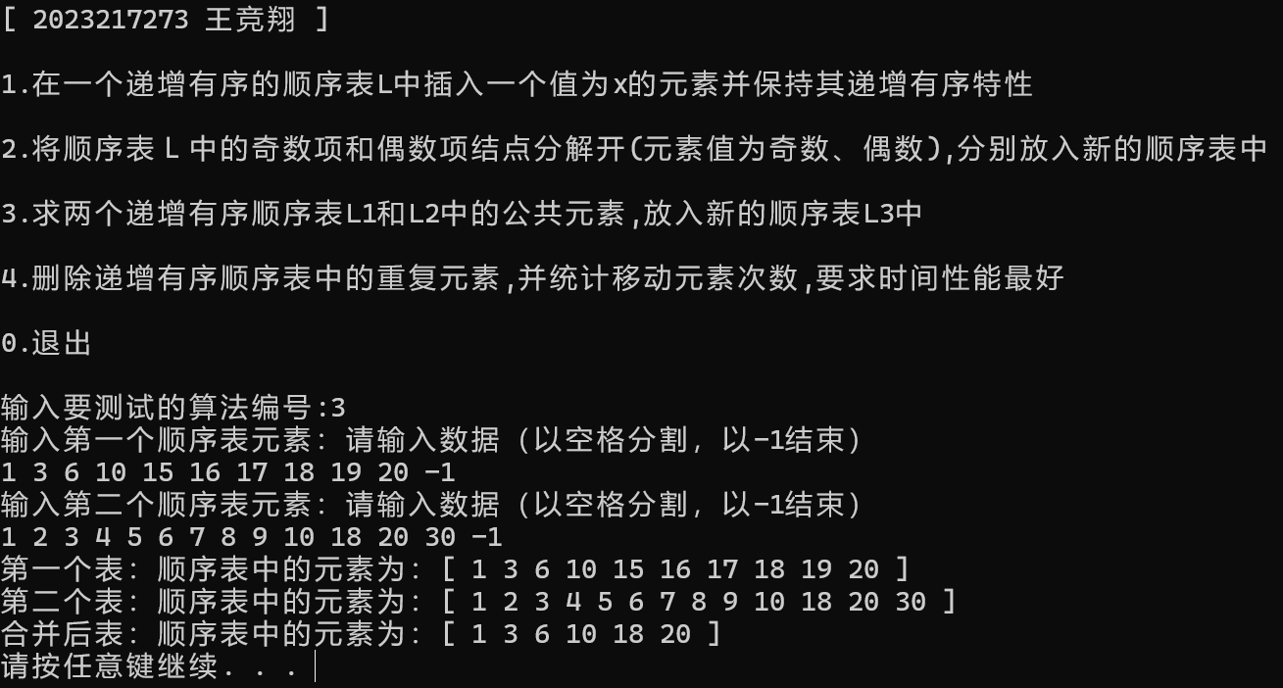
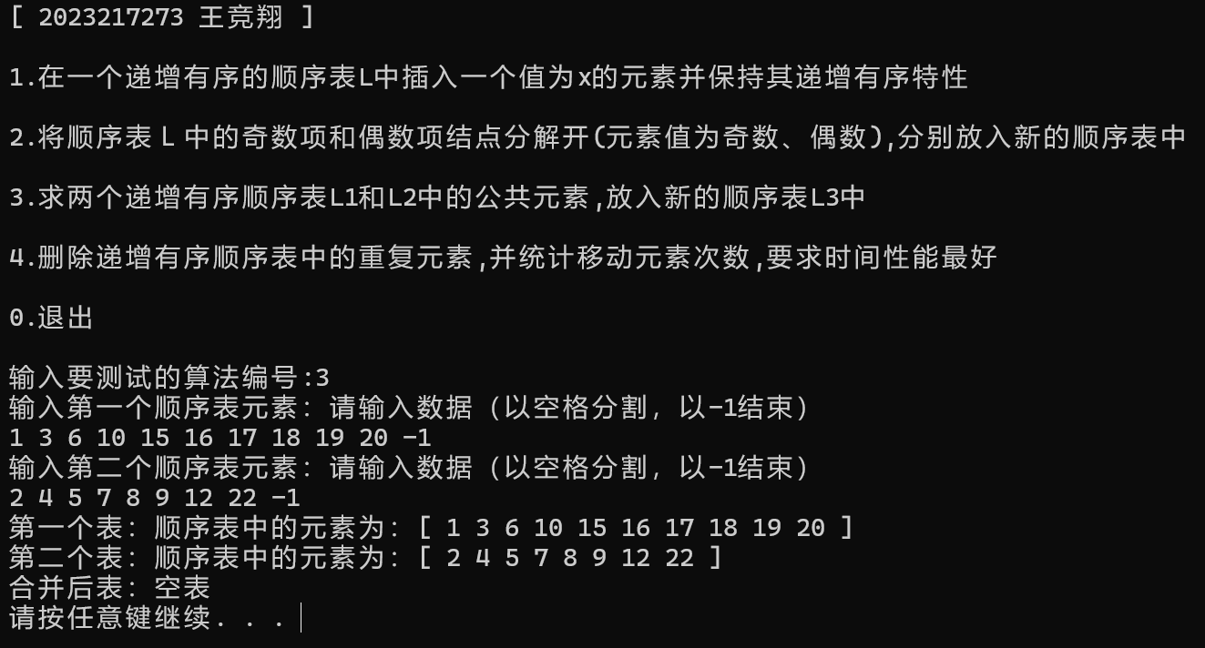
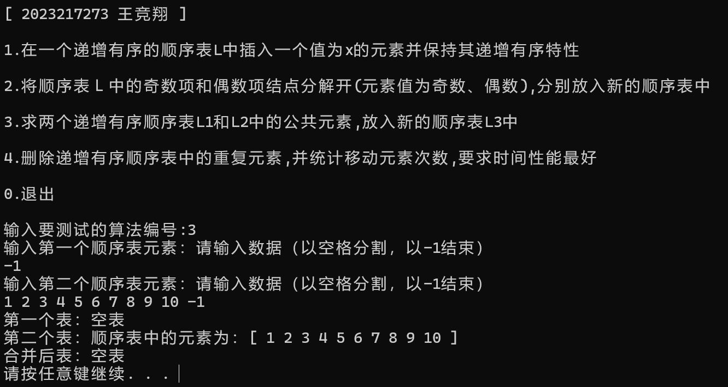
算法4:
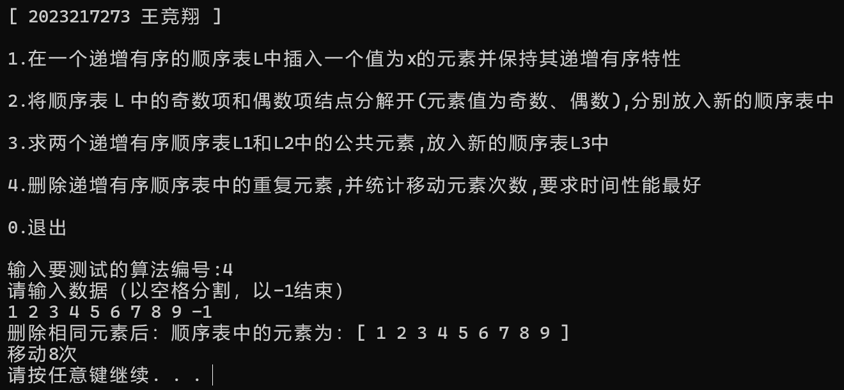
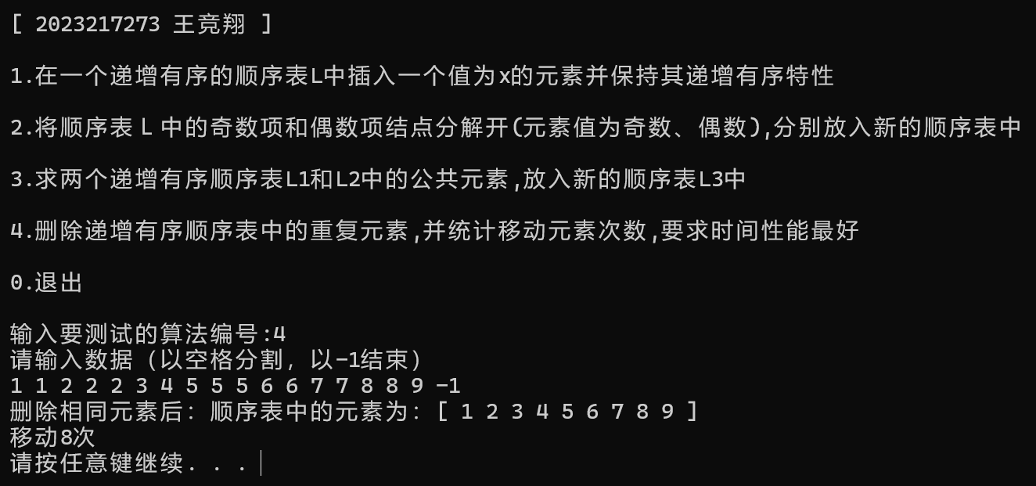
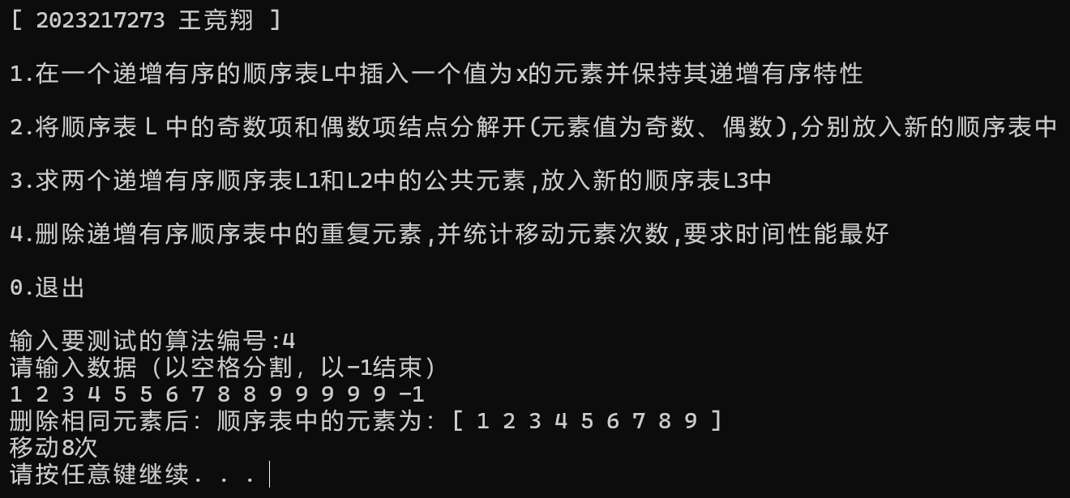
- 总结、心得和建议
先从封装的seqList类开始说，其实一开始先用struct的，后来想想为了突出C++，用了类。然后构造函数就是把长度初始化为0，每个元素默认赋值-1，析构函数呢，由于seqList实例化用new实例化的，所以成员变量数组要用delete释放干净。
下来说一下封装了一个TestManager类，C++是面向对象的，所以我就封装了这个类，用函数也可以，感觉用工具类直观些。这个类是为了测试seqList算法而构建的一个类，类里面有很多功能：展示菜单，test()函数（相当于main入口），初始化顺序表，打印顺序表，以及四个算法的封装函数。然后我把所有的方法都用了static，然后把这个管理类的构造函数私有化，目的就是不让其创建对象，直接用命名空间的方式调用。
接下类是一些细节。比如每执行完一个算法，就会清屏操作，利于用户操作，其次是我在调式的过程中用了大量的assert，写成的时候删去了一些，保留了边界检查的assert，这样的话程序被异常终止就可以快速定位到相应行，debug方便些。最后就是把seqList和TestManager类都封装到一个头文件里，然后避免用using namespace std，取而代之的是using::cout等等，避免污染头文件。

